个人邀请码操作手册
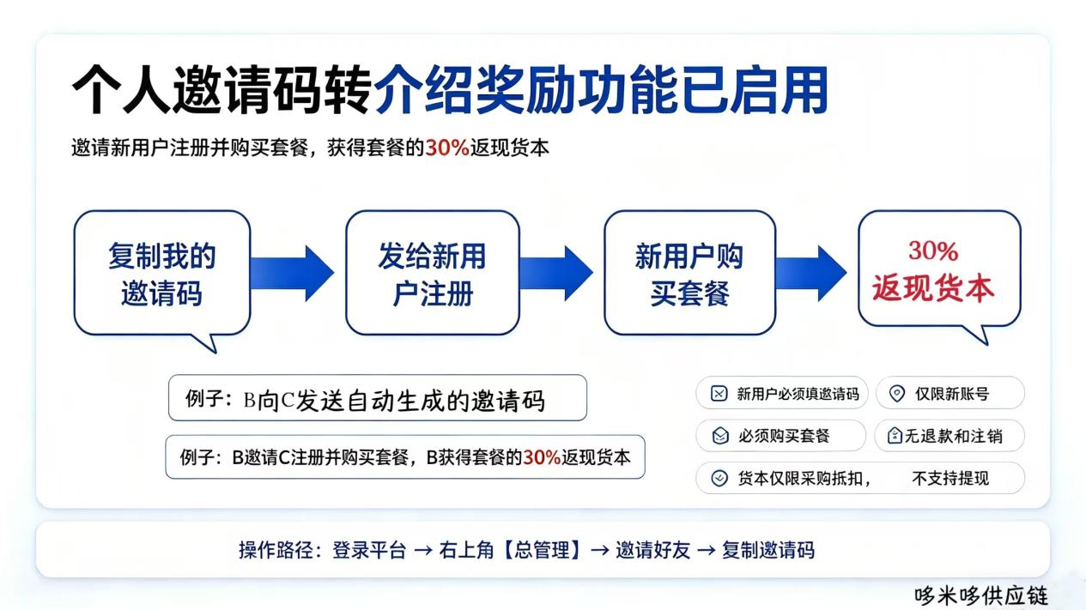
一、什么是“个人邀请码”？
个人邀请码是您在哆米哆供应链系统网站上的专属身份标识码（如：DM000001）。您可以把邀请码分享给身边做跨境电商的朋友。当朋友用您的邀请码注册并成功入驻后，您能获得现金奖励。
- 邀请码在哪里找？（以您截图为例）
登录平台首页（哆米哆供应链）-在页面顶部或右上角，点击账户名称-旁边会显示您的专属邀请码（例如：DM000001）。-点击右侧的 “复制” 按钮，即可一键复制邀请码或邀请链接（如 https://www.dmdscm.co 后的推广链接）-将复制好的邀请码/链接发给您的朋友（B）。
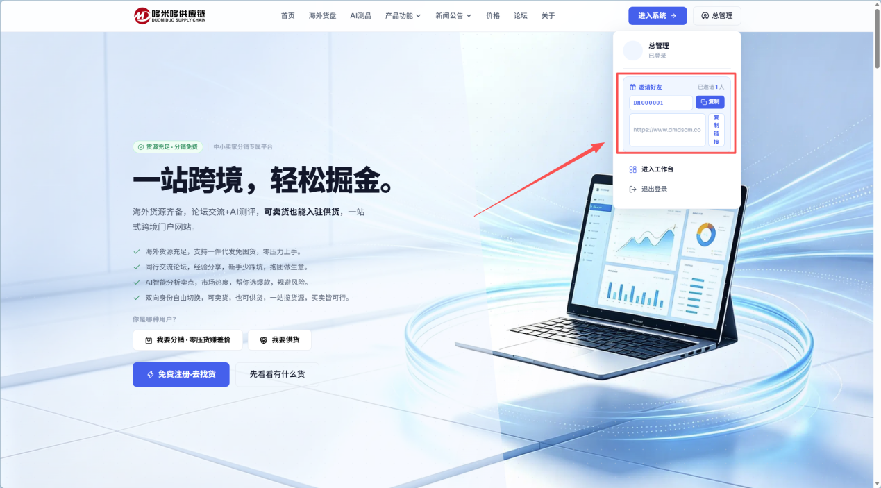
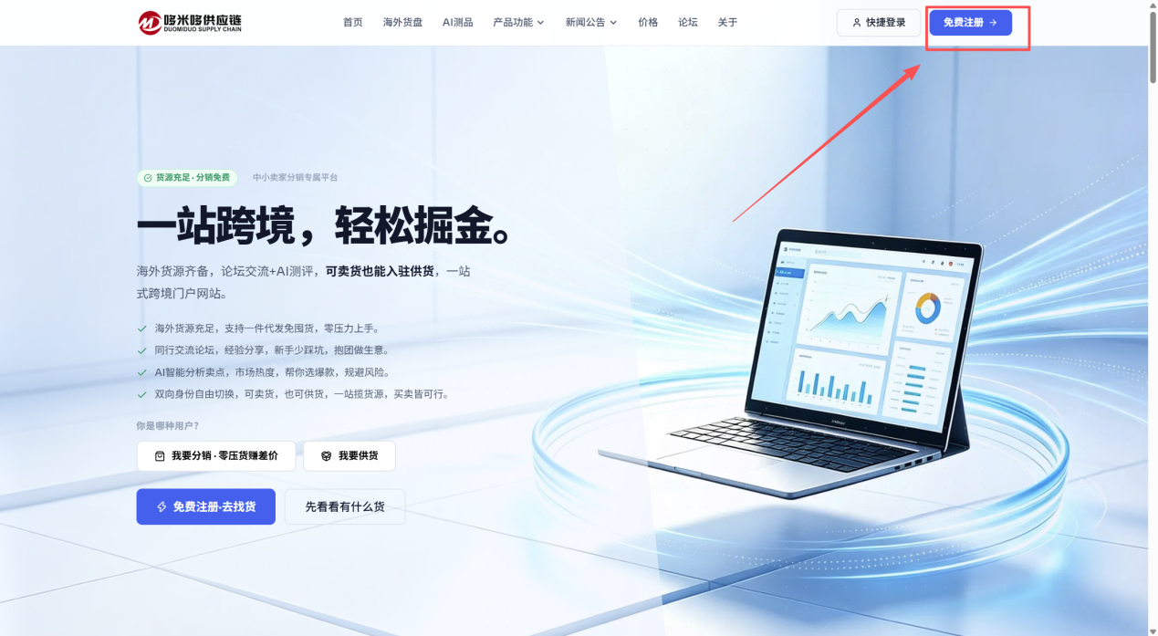
- 新用户（B）注册流程（含邀请码填写）
B 点击您的邀请链接，或进入平台注册页-填写：用户名、密码、昵称、邮箱、联系电话-关键步骤：在 “邀请码” 一栏中，输入您的邀请码（如 DM000001）。-勾选同意《用户协议》与《隐私政策》-点击 “立即注册”。✅ 注册成功后，B 即成为您的邀请关系。
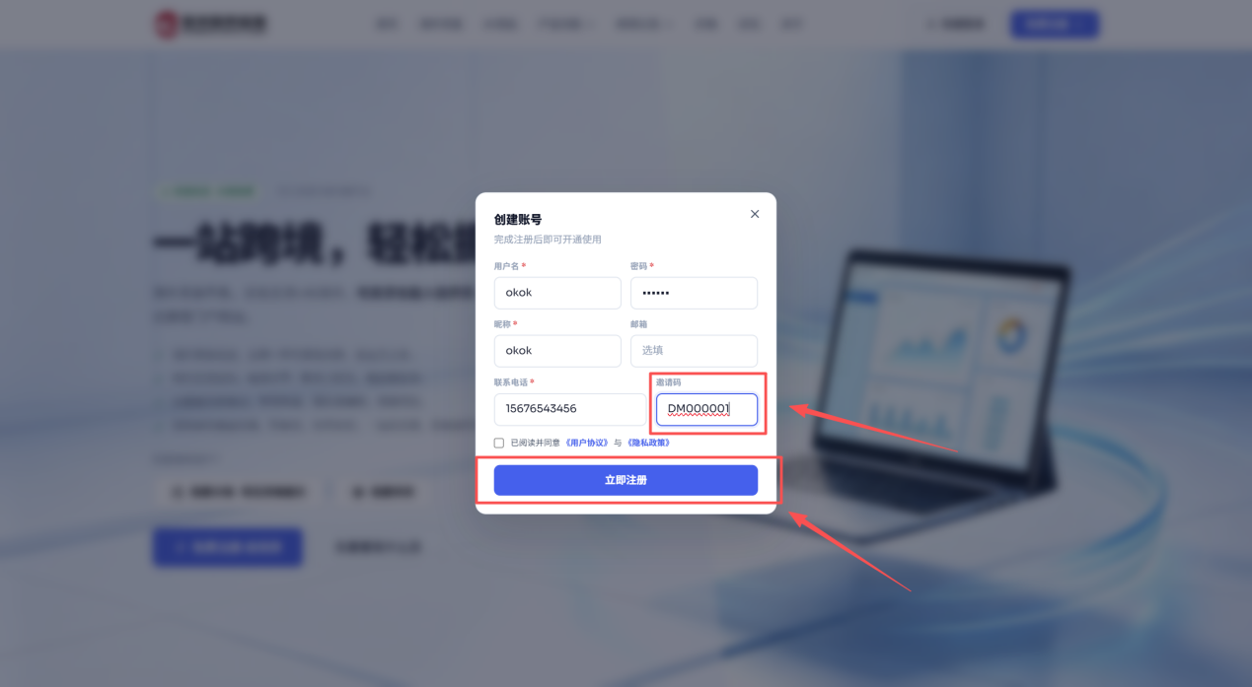
四、奖励规则详解（重点）
1. 奖励对象
仅限发起邀请的用户（即您本人）。
只要您成功邀请一位新朋友注册激活账户并购买套餐，您就能获得奖励。
2. 奖励内容
奖励项目 | 奖励金额 | 形式 | 说明
邀请奖励 | 套餐的30%返现 | 货本（采购抵扣金） | 每成功邀请一位新用户注册并购买套餐，您的账户自动到账套餐30%货本，可用于平台采购商品时抵扣货款。
✅ 奖励不设上限，邀请越多，累计货本越多。
3. 获得奖励的条件
被邀请人（您的朋友）必须满足以下条件，您才能获得套餐的30%货本奖励：
- 使用您的邀请码完成注册；
- 注册信息真实有效；
- 会员账户状态正常并购买套餐（不涉及退款用户）。
4. 举例说明（仅您作为邀请人）
场景：您（B）将自己的邀请码发给朋友 C，C 用您的邀请码成功注册并购买了月度套餐99元。
结果：
- ✅ 您的账户（B）立即或短期内获得 30 元货本奖励；
- ✅ 您可以用这 30 元货本在平台采购商品，降低您的进货成本。
5. 奖励查看方式
登录平台后，进入 “财务” 或 “交易记录” 页面，即可查看您的累计货本余额及明细记录。
6. 注意事项
- 货本仅限平台内采购使用，不可提现；
- 若被邀请人注册后出现退款、注销等行为，平台有权撤销对应奖励；
- 奖励到账时间通常为被邀请人注册激活购买套餐后的 1-3 个工作日。

